Lundi 8 juin CM2
Mathématiques
A- Le nombre du jour ( tu ne fais que le nombre qui correspond à ton niveau) : complète en respectant les consignes *673 569 **14 200 412 ***456 790 450
l’écrire en lettres=
le décomposer (avec la multiplication) =
l’encadrer à la centaine de mille =
arrondir à la centaine de mille la plus proche=

B- Résolution de problèmes : réponds en faisant des phrases. N’oublie pas de trouver la valeur d’une unité.
Un cycliste roule à une allure régulière. Il parcourt 8 km en 32 min. Combien de temps met-il pour effectuer un trajet de 11 km ?
Recherche (schéma / opérations) | Réponse (phrase réponse)

On économise 300 g de bois en fabriquant 20 feuilles format A4 de papier recyclé. Quelle quantité de bois économise-t-on en fabriquant 1 500 feuilles de papier recyclé ?
Recherche (schéma / opérations) | Réponse (phrase réponse)

C- Donne l’aire de chaque figure
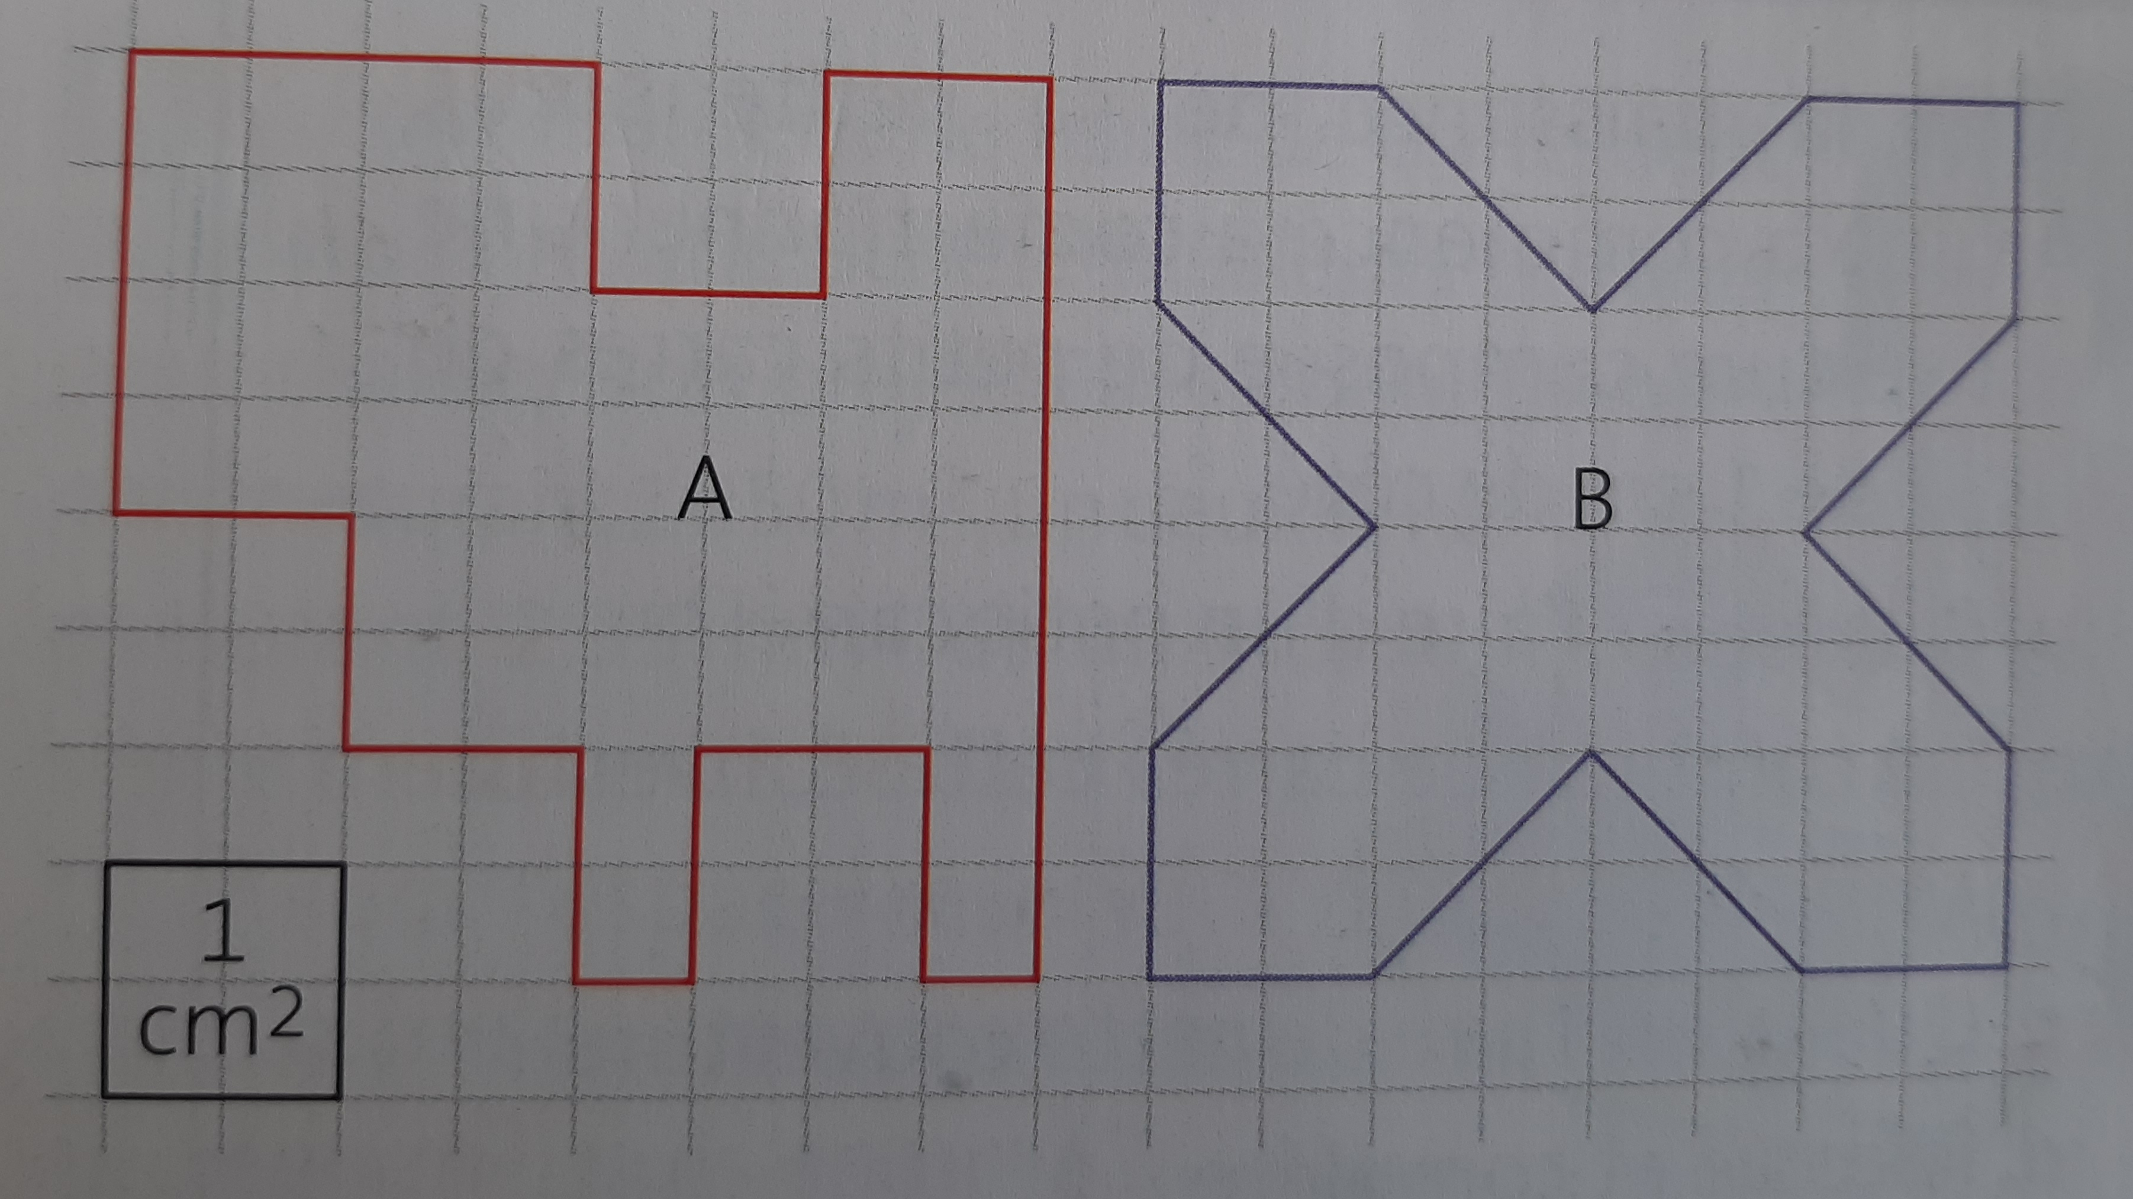
L’aire de la figure A est de ........................
L’aire de la figure B est de .........................
Quelle figure a la plus grande aire ? :......................
D- Faire le rituel 4 de mathématiques sur le cahier (10 minutes) Sur ton cahier, note Géométrie. Puis trace la figure suivante.
Sur une droite, place les points A, B, C et tels que [AB] = 2 cm; [BC] = 4 cm; B est entre A et C. Trace le cercle C1 de centre A passant par B. Trace le cercle C2 de diamètre [BC]. Trace le cercle C3 de centre B et de rayon 4 cm.

Français :
A-Retrouve les 8 erreurs glissées dans ce texte. Réécris le texte en entier.
Les varan ressemblent a des grand lézards. Il nagent admirablement. Ont peut les voir parfois grimpé dans les arbres. Ils vive sur les berges marécageuse. Leur chair blanche est comestible.

Les mots de la dictée
Ecris les deux mots dont voici les anagrammes (mot comprenant les mêmes lettres dans un autre ordre) :
loft = usure =
Ecris les mots de la même famille que chacun de ces mots :
Une réclamation (un verbe)=
Irrespirable (un verbe)=
uniquement (un adjectif) =
tempétueux( un nom)=
Trouve le contraire du mot : sonore =
Trouve un synonyme de agripper =

Mathématiques
*Décompose et encadre chaque fraction entre deux nombres entiers consécutifs (qui se suivent)
Exemple : 530/100 = 5+ 30/100 5 .<530/100<. 6
2423/100 =
56/10=
841/100=
45879/1000=
**/***Trouve le nombre décimal correspondant aux fractions suivantes :
10/100= 248/10=
945/10= 5467/1000=
**/***Trouve la fraction qui correspond à ces nombres décimaux.
2,5= 0,15=
8,25= 35,898=
« Crime caramels» écrit par Jean-Loup Craipeau.

Jour 1 : Lis le texte ci-dessous et réponds aux questions.

Après le film à la télé, maman est entrée à pas doux dans ma chambre. Elle croyait que je m’étais endormi avec la lumière.
Les draps tirés sous le nez, raide comme une momie, je fixais le plafond.
Ce soir, le noir m’effrayait.
À cause des yeux du mort…
- Mon Gillou, ce n’est pas sérieux. Tu sais l’heure ? Éteins et dors !
Maman m’a embrassé en soupirant. Je n’étais pas malade au moins ?
- Et voilà ! Tu te gaves de bonbons qui te restent sur l’estomac.
- S’il te plaît, n’éteins pas…
J’ai failli tout lui raconter. Le temps que j’ose, elle était sortie. Pauvre maman… Sans le savoir, elle brûlait.
Cent fois par jour, elle me répétait de cesser d’avaler des sucreries.
- Tu finiras avec les dents pourries.
Comment lui dire qu’aujourd’hui j’avais fini pire : pour quelques caramels, j’étais devenu un criminel.
Un vrai. Avec un mort.
Sans K.K., je n’en serais pas là.
K.K. CONFISEUR EN GROS ET DEMI-GROS : c’est l’enseigne du magasin de monsieur Kolestérol. À mon avis, « Chez K.K. c’est pas cracra », ce serait plus fort. Mais Karel Kolestérol n’est pas de l’époque de la publicité.
Son magasin est en bas de mon immeuble. J’en bave : un véritable purgatoire. Alors pensez si son arrière boutique est mon enfer !
Elle donne dans l’escalier que j’emprunte tous les jours pour grimper mes étages. Dans le couloir, sa porte et celle du magasin se font face. Karel Kolestérol oublie parfois de la fermer quand il doit revenir précipitamment au magasin servir un client.
C’était le cas. Deux dames retenaient Karel dans le magasin. Elles n’en finissaient pas de choisir entre escargots pralinés, calissons et pâtes de fruits.
K.K. bouillait d’impatience mais gardait le sourire à cause de la clientèle. Tout ça, je l’avais vu par la vitrine au retour de l’école. À chacun son calvaire !

D’abord, je suis passé devant la porte sans m’arrêter malgré l’appel des boîtes entassées par milliers.
- Une toute petite boîte en moins, chuchotaient-elles, qui s’en apercevra ?
Voler c’est mal. J’ai résisté. Un peu… Et j’ai craqué. Revenant sur mes pas, je suis entré dans l’arrière-boutique à pas de loup…
Il me fait marrer Ulysse ! C’est facile de résister quand on se fait attacher au mât du bateau pour écouter les voix des sirènes. Moi, je n’avais pas de mât. J’étais seul pour combattre la voix des sucreries.
L’échelle était dressée devant les étagères. J’ai grimpé tout en haut et j’ai pris une boîte. C’était des caramels.
J’avoue avoir hésité avec un bocal plein de bonbons enveloppés dans du papier doré et du papier d’argent.
De là-haut, je dominais des rangées de piles bien alignées dans la pièce. J’ai fait un faux mouvement : le bocal a basculé, a rebondi sur une pile.
Quand ça a fait BONG, en heurtant le sol que je ne voyais pas, j’ai cru mourir tellement mon cœur s’est mis à battre. Vite, je suis descendu pour aller ramasser le bocal et le remettre en place : Kolestérol, qui est vieux mais pas gâteux, s’en serait aperçu : c’était le seul bocal du genre…

Si je n’avais pas été en train de voler, je crois que j’aurais hurlé quand j’ai découvert le mort.
Allongé par terre au pied de la pile, il ne respirait plus, et nos regards se sont croisés quand je me suis penché. Un regard fixe et blanc.
J’ai cru vomir.

1-Lis le texte et réponds aux questions suivantes.
- Qui est le narrateur ?
- Quels sont les personnages importants de cet extrait ?
- Quels sont les personnages sans importances dans cet extrait ?
- Où se passe le début de ce chapitre un ?
- Quel problème se pose pour le héros ?
- Qui est le cadavre ?
2-Indique à qui ou à quoi correspondent ces pronoms :
Je =
Te =
lui =
Elle =
il =
elles =
ça =
il =
3- Transpose ce texte avec ils.
Gillou avait très peur. Il vivait avec l’image du cadavre dans sa tête. Il ne dormait plus la nuit et ne voulait plus éteindre sa lumière. Il ne savait plus que faire : tout raconter ou non à sa mère ? Il ne pouvait pas en parler à ses copains. ***Il craignait d’être dénoncé pour avoir volé des bonbons. Il pensait même avoir tué le confiseur. Il en perdait l’appétit et n’était plus intéressé par quoi que ce soit.

CALCUL (tu poses les opérations sur un brouillon)
589 567 + 12 451=  Ordre de grandeur=  Résultat : | 974 562 – 673 564=  Ordre de grandeur=  Résultat :
78 969 X 24=  Ordre de grandeur=  Résultat : | 4567 : 33=  4567= ( x ) + .........

Anglais
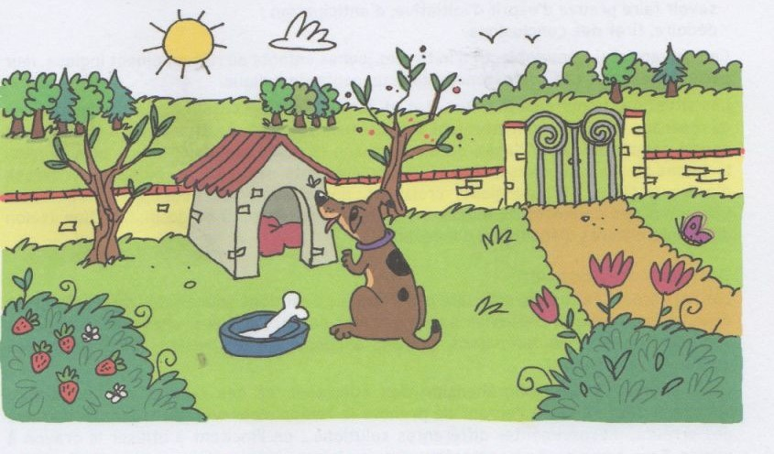

Wrong (no) or right (yes)
Exemple: There are Two dogs = Wrong, there is one dog
The dog is happy =
It’s rainy =
The dog is brown and black =
The sun is red=
The dog plays football =
Histoire :
Tu vas tout d’abord corriger le travail de jeudi. Tu prends ton cahier d’Histoire. Tu colles ce travail à la suite.
Ensuite tu lis le document (en annexe) et tu réponds aux questions. Tu prends la correction qui est en annexe (tu ne l’imprimes pas).

Si tu le souhaites tu peux regarder cette vidéo qui t’explique ce qui se passe après la mort du roi Louis XVI et qui reprend les points de ce document. https://www.youtube.com/watch?v=aYIg3x3-cbU&feature=emb_logo

Production d’écrit
Prends connaissance des mots proposés dans l’Abécédaire (en annexe), tu peux compléter si besoin. Tu choisis un mot par lettre de l’alphabet( de A à J) et tu réalises des phrases qui comportent ce mot. Tu feras la suite en fin de semaine.
Exemple de présentation
B/ Bastille = Les parisiens se sont dirigés vers la Bastille.
G / guillotiné= Le roi Louis XVI est mort guillotiné.
Lire Rocmerle 8

